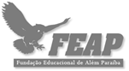

INSTITUTO SUPERIOR DE EDUCAÇÃO PROF.ª NAIR FORTES ABU-MERHY
Av. augusto perácio s/nº bairro são Luís além Paraíba – MG (32) 34627030

CURSO DE CIÊNCIAS BIOLÓGICAS

Projeto de Extensão
TÁ LIMPO RECICLAR

PROJETO EM PARCERIA COM A EMPRESA
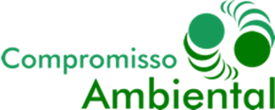

PROFESSOR RESPONSÁVEL: MSC KLINGER SENRA

Além Paraíba, 2016

1 – IDENTIFICAÇÃO DAS INSTITUIÇÕES

1.1 - Nome: INSTITUTO SUPERIOR DE EDUCAÇÃO PROFESSORA NAIR FORTES ABU-MERHY
Mantenedora: Fundação Educacional de Além Paraíba
Denominação do Curso: Graduação em Ciências Biológicas - Licenciatura
Endereço: Avenida Augusto Perácio, nº 226 - Bairro São Luiz.
Cidade: Além Paraíba – MG
CEP – 36660000
Tel.. 32 – 34627030
Email: coordenacao.cienciasbiologicas.isefor@feap.edu.br

1.2 - COMPROMISSOAMBIENTAL COMÉRCIO E INDÚSTRIA DE MATERIAL
RECICLÁVEL LTDA
CNPJ: 06.084.836/0001-06 | INSC. EST.:015.270.555-0095
AV. AUGUSTO PERÁCIO, 246 – DISTRITO INDUSTRIAL
ALÉM PARAÍBA / MG – CEP 36660-000
DIRETOR BRUNO MADEIRO CARNEIRO DA COSTA

2 - DOCENTES DIRETAMENTE ENVOLVIDOS
- KLINGER SENRA - COORDENADOR DO PROJETO
- DOUGLAS SENRA - PARTE SOCIAL
- ALCILÉIA CURTY - AÇÕES SOCIAIS
- EUGÊNIO LOPES – INTERCAMBIO ESCOLAR

3 – DISCENTES DO CURSO DE CIÊNCIAS BIOLÓGICAS
- ALUNOS DO 6º PERIDO DEVIDAMENTE MATRICULADOS NA DISCIPLINA – GESTÃO DE RESÍDUOS SÓLIDOS I.
4 – APRESENTAÇÃO
A idéia do projeto de extensão TA LIMPO RECICLAR surgiu em conversas entre os alunos do 6º período de 2016 do curso de ciências biológicas e o coordenador do curso sobre as disciplinas extras, em especial a disciplina GESTÃO DE RESÍDUOS SÓLIDOS. Como o prof. Klinger comentou sobre uma idéia da Empresa Compromisso Ambiental de desenvolver um Programa de Educação Ambiental, os alunos se mostraram interessados em saber COMO FAZER ISSO.
Assim o Prof. . Klinger articulou junto a Empresa e alinhou o desenvolvimento do PROJETO TÁ LIMPO RECICLAR em pareceria com a COMPROMISSO AMBIENTAL.
Este documento apresenta a proposta inicial do PROJETO TÁ LIMPO RECICLAR, uma vez que o mesmo vem sofrendo alguns desdobramentos e são de interesse geral dos alunos.
5 - CONTEXTO
O mundo moderno tem um grande desafio a ser enfrentado: a preservação do meio ambiente. Sabemos que para preservar os recursos naturais do planeta se fazem necessárias a promoção humana e a inclusão social de pessoas marginalizadas. Em municípios como Além Paraíba a situação não é diferente e um dos problemas mais graves está diretamente relacionado á saúde pública e saneamento. Um destes maiores problemas é o LIXO.
A quantidade de resíduos sólidos gerados vem aumentando com o decorrer dos anos e o fator fundamental é o consumismo. Sendo fortalecido também pelo aumento da população que se concentra nas grandes cidades, em busca de melhores condições de vida bem como almejando maiores oportunidades de empregos (RODRIGUES, 1998). Matulia (2014) menciona que a crescente geração de resíduos sólidos está ligada a mudança de hábitos da população sendo reforçada pelo avanço no processo de industrialização.
Segundo Alvater (1995 apud RIBEIRO 2006, p.19) “o homem é um produtor de lixo; esta é uma condição para a sobrevivência. O homem da sociedade industrial fordista é um ser produtor de lixo em massa; este é o seu estilo de vida.”
Os resíduos sólidos vêm tornando-se um problema grave que prejudica o equilíbrio e o desenvolvimento do meio ambiente, uma vez que, contamina o solo, a água, o ar, além de transforma-se em focos de doenças (MUCELIN; BELLINI, 2008).
Lenharo (2015) afirma que no Brasil em 2013, 41,7% dos resíduos sólidos estavam sendo depositados de forma inadequada. Já em 2014 o cenário sofreu uma redução de 0,1 ponto percentual passando a 41,7%, considerando o fim do prazo para aplicação da Política Nacional de Resíduos Sólidos. A mesma ainda expõe que a geração de resíduos sólidos cresceu em 29% superando a taxa de crescimento populacional de 6%. De acordo com Marchi (2011) em Lagoas, Nigéria, a crescente urbanização resultou no aumento da geração de resíduos sólidos. Sendo que 90% das indústrias não realizam o tratamento de seus rejeitos e em virtude da fragilidade do setor de gerenciamento, estes não são fiscalizados e nem controlados (UNITED NATIONS ENVIRONMENT PROGRAMME, 2005 apud MARCH, 2011).
De acordo com Pereira (2009) grande parte dos resíduos sólidos produzidos são constituídos por matéria- prima que podem ser reinseridas no processo produtivo, podendo mencionar como exemplo os materiais recicláveis e a matéria orgânica.
De acordo com Fonseca e Campos (2012) a Política Nacional de Resíduos Sólidos (PNRS, 2010) apresenta avanços relacionados ao gerenciamento dos resíduos sólidos com o intuito de estabelecer um novo modelo de gestão dos resíduos. O Art.19, inciso X da referida política menciona a criação por parte do plano municipal de “programas e ações de educação ambiental que promovam a não geração, a redução, a reutilização e a reciclagem de resíduos sólidos.”
A proposição dos “5 Rs” aborda cinco conceitos direcionados a sociedade com o intuito de gerar mudanças de hábitos no cotidiano dos cidadãos, a fim de solucionar a problemática do lixo fazendo ligação com a PNRS(2010).
Fatá (2007) aborda o conceito dos “5 Rs” como: Repensar,Reduzir,Reutilizar,Reaproveitar e Reciclar. A cartilha de Consumo Sustentável (2009) faz menção aos 5 Rs como uma prática que deve ser aplicada ao dia a dia, na qual devemos REPENSAR nossos hábitos de consumo e descarte; REDUZIR o consumo desnecessário de produtos; REUTILIZAR os produtos ao máximo antes de descartá-lo com o objetivo de aumentar o ciclo de vida útil dos mesmos; REAPROVEITAR os produtos contribuindo na diminuição da produção de lixo; RECICLAR os resíduos descartados para serem transformados em matéria –prima contribuindo para economia de água e energia resultando no início de um novo ciclo da produção-consumo-descarte.
Assim podemos afirmar que LIXO é o produto descartado de forma irregular, isto é, grande parte do que é descartado são produtos que ainda poderão ser reaproveitados e/ou reciclados.
- OBJETIVO GERAL
- Desenvolver em parceria com a EMPRESA COMPROMISSO AMBIENTAL um PROGRMA DE COLETA SELETIVA envolvendo os Municípios circunvizinhos.
Inicialmente a idéia era apenas para o Município sede da IES e da Empresa, porém os alunos solicitaram que o estendêssemos.

- OBJETIVOS ESPECIFICOS
- Levar os alunos a conhecerem a PNRS – POLITICA NACIONAL DE RESÍDUOS SÓLIDOS e suas implicações sociais;
- Desenvolver com os alunos a metodologia especifica para elaboração de programas e projetos da área socioambiental;
- Colocar em pratica – promover ações de conscientização no que se refere ao LIXO;
- Desenvolver praticas de descarte correto ( coleta seletiva) em Escolas Públicas e privadas ( primeiro plano) e comunidades ( conseqüência indireta).

- METODOLOGIA
- Conhecimento teórico da PNRS;
- Aula teórica sobre os passos e etapas necessárias;
- Conhecimento de norma para ANÁLISE GRAVIMÉTRICA DE RESÍDUOS;
- Realização in loco ( aterro sanitário da empresa compromisso ambiental);
- Compilação de dados para suporte a elaboração do projeto, mostrando QUANTO VALE SEU LIXO. (A ser realizada em 2017).

- CONSIDERAÇÕES
Pode-se afirmar em primeiro momento que os alunos se mostraram muito mais envolvidos do que o corpo docente esperava e que os mesmos solicitaram a continuidade do projeto para 2017.
O mesmo será objeto de análise na reunião de colegiado para que possamos inclusive formalizar de a parceria com a EMPRESA COMPROMISSO AMBIENTAL, que se mostrou aberta a desenvolvimento do projeto.

ANEXOS

TABELA COM RESULTADOS PRELIMINARES DA ANÁLISE GRAVIMÉTIRCA REALIZADA PELOS ALUNOS
TABELA DA ANÁLISE GRAVIMÉTRICA DOS RESÍDUOS
ORIGEM – GERADOR: MUNICÍPIO DE ALÉM PARAÍBA DATA: 28/10216 HORA DE CHEGADA:14:15
PESO BRUTO RECEBIDO:21,190 TIPO DE CAMINHÃO: PRENSADOPLACA: HIJ 0293
PESO DO TAMBOR VAZIO:  7,5 kg |  | PESO DO TAMBOR CHEIO:  47,17 kg | PESO REAL DA AMOSTRA:  38,8 kg
MATERIAL | PESO TOTALKg | COMPOSIÇÃO KG | % DA AMOSTARGEM
PAPEL | 1,4KG
PAPELÃO(ÚMIDO) | 1,6 KG
PET | 1,2 KG | GARRAFAS: 0,9 KG
 |  | ÓLEO: 0,3 KG
TETRAPACK | 1,36 KG
VIDRO | 0,9 KG
PLÁSTICO FILME | 2,4 KG | BRANCO2 KG
 |  | COLORIDO0,4 KG
PLÁSTICO RÍGIDO (PEAD) | 2 KG | BRANCO1,2
 |  | COLORIDO0,8
PP - COPINHO DÁGUA
PVC | 0,5 KG
METAL | 0,9 KG | FERROSO:
 |  | NÃO FERROSO:0,9 KG
ALUMÍNIO | 0,1 KG
ELETRÔNICOS
TECIDOS | 0,38 KG
ORGÂNICOS | 14KG
REJEITOS |  | ISOPOR
 |  | BORRACHA1,2 KG
 |  | EMBALAGENS (TIPO BISCOITOS)0,4 KG
 |  | FRALDAS3,4 KG
 |  | MADEIRAS
 |  | CONTAMINANTES3,6 KG
 |  | PUTRESCÍVEL
 |  | FRAGMENTOS ( LOUÇAS, ETC.) 1,5 KG
 |  | NÃO IDENTIFICADOS1,96 KG

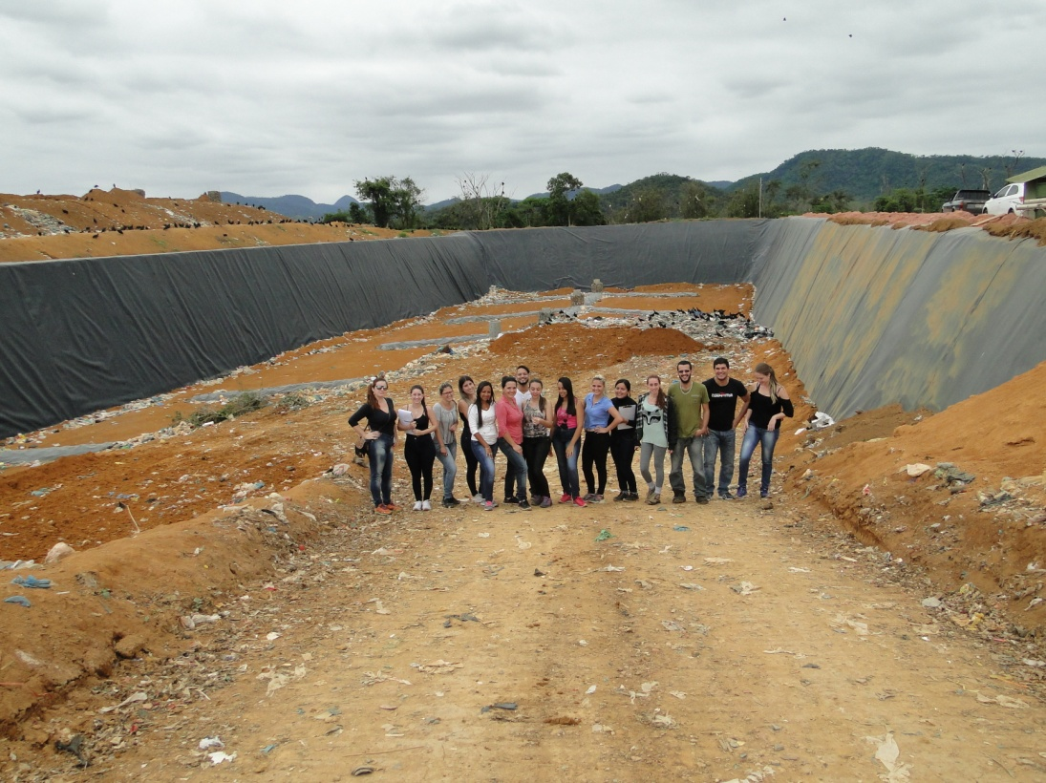
FOTOS – ACERVO PESSOAL – 2016

Alunos da biologia conhecendo uma célula e resíduos do aterro sanitário
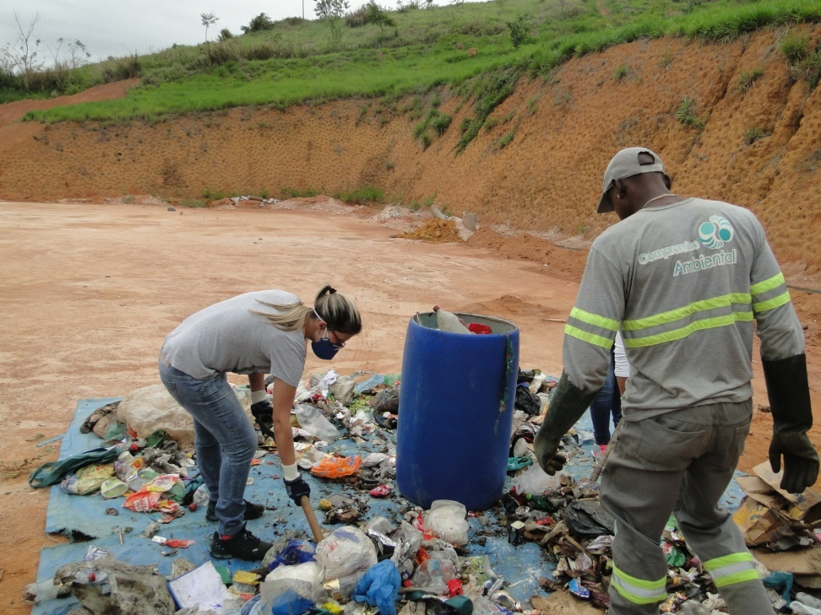
Aluna do 6º período realizando procedimento de separação inicial

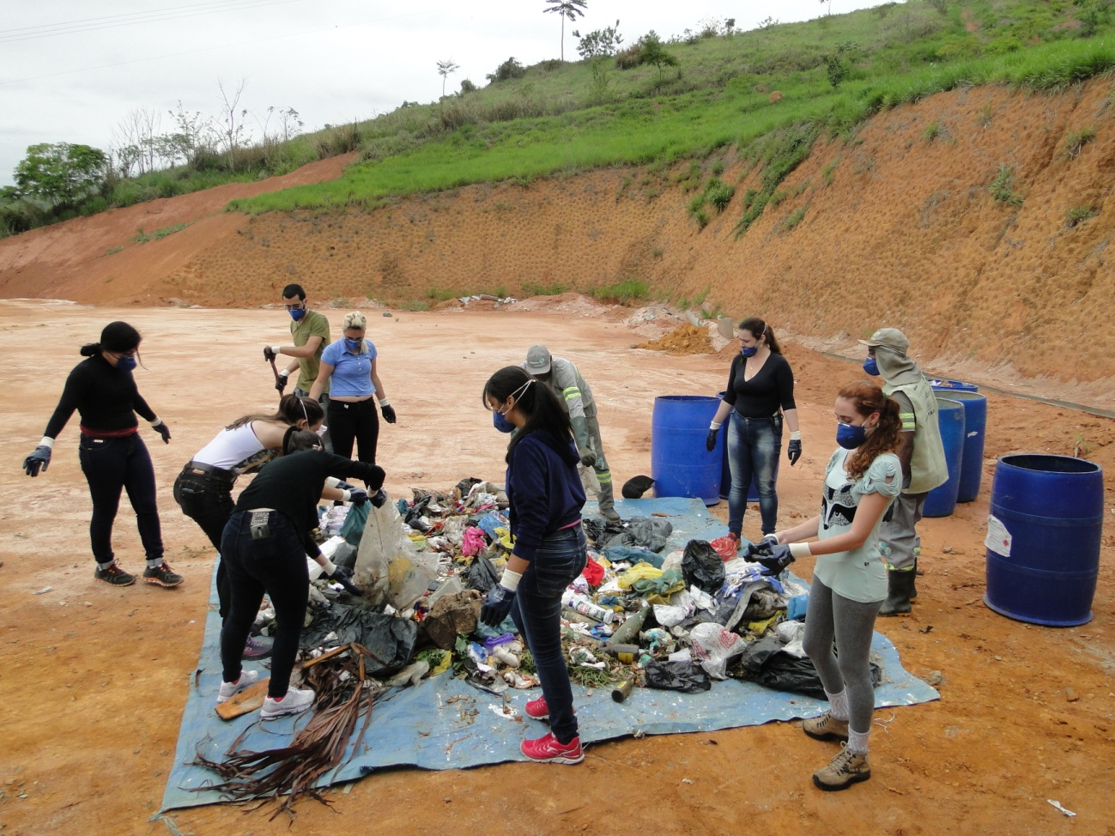
As fotos mostram diversas etapas do processo de análise gravimétrica

